Решения
заданий конкурса «Кит-2012»

2-3 классы

1. Ответ: Г.
2. Ответ: Г.
3. Ответ: В.
4. Ответ: Б.
5. Ответ: В. Воскресенье – седьмой день недели.
6. Ответ: Г. К данному набору подходит компьютерная мышь.
7. Ответ: Б.
8. Ответ: Б.
9. Ответ: Г.
10. Ответ: Г. Две девочки, семь мальчиков и один учитель. Всего десять человек.
11. Ответ: В. П(е)ро – грамм – а(ист), или про-грамм-а, или программа.
12. Ответ: Г.
13. Ответ: Б.
14. Ответ: В. лиМон – лимОн – вишНя – вИшня – Тыква – яблОко – пеРсик, или МОНИТОР.
15. Ответ: В. Чтобы пронумеровать первую страницу, нужна одна цифра, вторую страницу – одна цифра, …, девятую – одна, десятую – две и одиннадцатую – две цифры. Всего 1+1+1+1+1+1+1+1+1+2+2=13.
16. Ответ: Г. Мышь весит как два сотовых телефона, то есть 270 грамм. Ноутбук – как три мыши, то есть 270+270+270=810 грамм.
17. Ответ: Б.
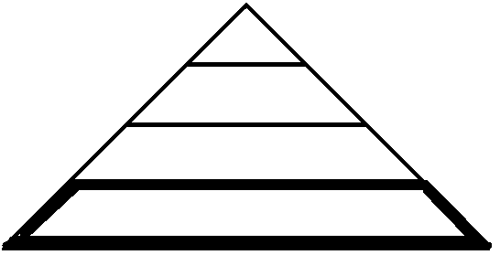 | 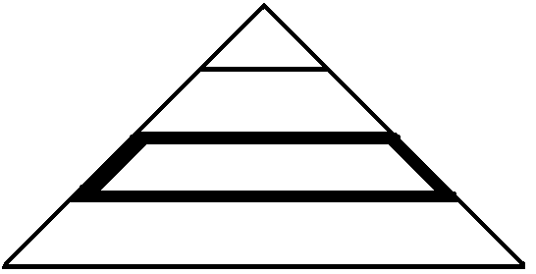 | 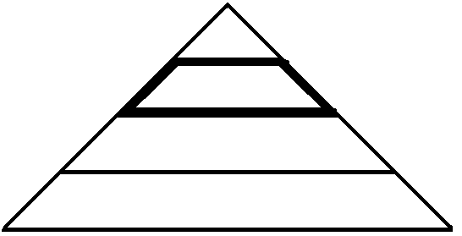
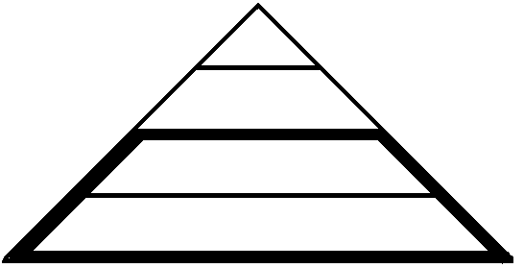 | 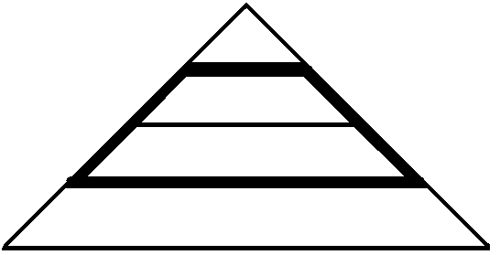 | 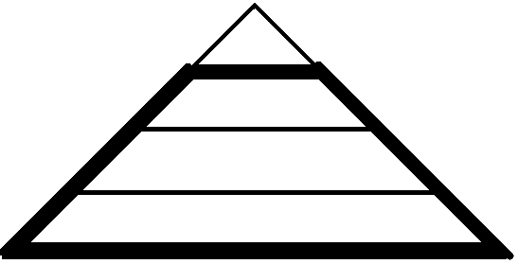

18. Ответ: В. Нужно выбрать черные четырехугольники:

19. Ответ: Г. В этом слове семь букв, из третья и шестая – одинаковые, а все остальные – разные. Этому условию удовлетворяет слово «ноутбук».
20. Ответ: А. Догадаемся сначала, что речь в задании ведется от имени мальчика (иначе у него было бы столько братьев и сестер, как у его сестры). Значит, в этой семье х девочек и х+1 мальчиков. Тогда у любой девочки в этой семье х–1 сестер и х+1 братьев, то есть число братьев на 2 больше числа сестер, или 4 брата и 2 сестры. Следовательно, в семье 4 мальчика и 3 девочки.

4-5 классы

1. Ответ: В.
2. Ответ: Г. К данному набору подходит компьютерная мышь.
3. Ответ: В.
4. Ответ: В. Четыре вагона перед средним и четыре – после. Всего девять.
5. Ответ: В. Название этой мыши – колобок.
6. Ответ: А.
7. Ответ: Г.
8. Ответ: А.
9. Ответ: В. На рисунке В изображен накопитель на жестких магнитных дисках. Он не является флэш-накопителем.
10. Ответ: Г.
11. Ответ: Б. 10 шагов на север взаимно уничтожаются 4 шагами на юг и 6 шагами на юг. 5 шагов на восток в совокупности с 3 шагами на запад означают 2 шага на восток.
12. Ответ: В. Первые 10 конфет могут оказаться «Белочкой». Следующие две обязательно окажутся «Мишкой на Севере».
13. Ответ: В. Если бы Петя тратил не свои патроны, а Васины, то вдвоем они расстреляли бы все Васины патроны. И осталось у них на двоих десять Петиных патронов.
14. Ответ: А.
15. Ответ: В.
16. Ответ: А. Будильник зазвонит в 8 часов вечера.
17. Ответ: Г. Это звездочка из третьей строки и четвертого столбца.
18. Ответ: Г. Клетки, в которых Иван Царевич поворачивал направо, обозначены крестиками.
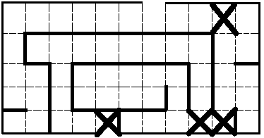
19. Ответ: А. Догадаемся сначала, что речь в задании ведется от имени мальчика (иначе у него было бы столько братьев и сестер, как у его сестры). Значит, в этой семье х девочек и х+1 мальчиков. Тогда у любой девочки в этой семье х–1 сестер и х+1 братьев, то есть число братьев на 2 больше числа сестер, или 4 брата и 2 сестры. Следовательно, в семье 4 мальчика и 3 девочки.
20. Ответ: А.
21. Ответ: Г. Скорость машины 1 километр в минуту.
22. Ответ: А. Надо идти к дому Пятачка, а потом к Кролику.
23. Ответ: Б. П(е)ро – грамм – (а)ист, или про-грамм-ист, или программист.
24. Ответ: 3. За столом не могут сидеть одни лишь лжецы, тогда бы каждый сказал про соседа, что тот – правдец. То есть за столом есть хотя бы один правдец. Тогда справа от него сидит заведомый лжец, потом правдец, потом снова лжец и так далее. То есть правдецы и лжецы чередуются.
25. Ответ: 15. Достаточно пересчитать отрезки из рисунка к заданию. Возьмем любую рабочую станцию. Из нее идет 5 патч-кордов. Берем следующую рабочую станцию. Из нее также идет 5 патч-кордов, из которых 1 мы уже считали и 4, которые еще не подсчитаны. Для следующей рабочей станции 2 подсчитаны и 3 не подсчитаны. Дойдя до конца, получим 5+4+3+2+1=15 патч-кордов.
26. Ответ: 6.

6-7 классы

1. Ответ: В. На рисунке В изображен накопитель на жестких магнитных дисках. Он не является флэш-накопителем.
2. Ответ: Г.
3. Ответ: А.
4. Ответ: Б. Пр(яжка) – Интер(нет), или пр–интер, или принтер.
5. Ответ: А.
6. Ответ: Г. Драйвер — компьютерная программа, с помощью которой другие программы (обычно операционная система) получают доступ к аппаратному обеспечению некоторого устройства.
7. Ответ: Б. Если бы Петя тратил не свои патроны, а Васины, то вдвоем они расстреляли бы все Васины патроны. И осталось у них на двоих десять Петиных патронов.
8. Ответ: Б.
9. Ответ: В.
10. Ответ: Б. Четыре вагона перед средним и четыре – после. Всего девять.
11. Ответ: А. Решим эту задачу чисто тестовым способом: выкидыванием заведомо неверных вариантов ответов. Так как Наф-Наф не живет в соломенном доме, ответ Г) неверен. Так как Ниф-Ниф не живет в кирпичном доме, то неверен ответ Б). Наконец, дом Ниф-Нифа не самый близкий к дому Волка, а самый близкий к жилью Волка соломенный дом, поэтому Ниф-Ниф живет не в соломенном доме. Выкидываем ответ В), и остается вариант ответа А).
12. Ответ: А. www.kit.ru
13. Ответ: Г. На каждой остановке число людей уменьшается на 2 человека. Чтобы остался один, надо, чтобы вышли 18 человек. Для этого требуется 9 остановок. Первая остановка произошла на втором этаже, поэтому девятая остановка – это десятый этаж. Итак, с десятого этажа лифт уезжает с одним пассажиром. Соответственно, этажей всего 11.
14. Ответ: А.
15. Ответ: А. Пик – сель, или пиксель.
16. Ответ: А. Представим себе часы, на которых не 12 часовых делений, а 14. Это автобусы до новаций Знайки, и расстояние между ними 8 минут. После новаций Знайки на часах надо размещать 16 делений-автобусов, и расстояние между ними х минут. Тогда $\text{14}⋅8=\text{16}⋅x$, откуда х=7.
17. Ответ: Г. Смотрим на варианты ответов. Второй буквой в данных вариантах может быть только «и», а пятой – только «н».
18. Ответ: В.
19. Ответ: А. Второй корабль может стоять на любом из полей, отмеченных крестиком:
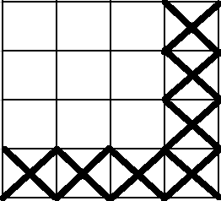
20. Ответ: А.
21. Ответ: В. 1, 2, 3=1+2, 4, 5=4+1, 6=4+2, 7=4+2+1.
22. Ответ: Г.
23. Ответ: Б. Скорость скутера $\text{40} \frac{\text{маг}\text{.}\text{миль}}{\text{час}}⋅\frac{8 \text{км}}{5 \text{маг}\text{.}\text{миль}}=\text{64} \frac{\text{км}}{\text{час}}$.
24. Ответ: 5. $\text{53864}⋅\text{584226}−\text{45297}⋅\text{19947}=$…5.
25. Ответ: 9. За базу берем пару 1 и 2. Следующие пары получаются умножением базы на 3, 5, 7, 9 и так далее.
26. Ответ: 61812. Одна отложенная косточка в верхней части суаньпаня соответствует 5 в соответствующем разряде числа, а одна отложенная косточка в нижней части суаньпаня соответствует 1 в соответствующем разряде числа.

8-9 классы

1. Ответ: Г. Сканер – устройство ввода.
2. Ответ: В. На рисунке В изображен накопитель на жестких магнитных дисках. Он не является флэш-накопителем.
3. Ответ: А.
4. Ответ: А. Кла(д) – ви(лк)а – т – (ф)ура, или кла–виа–т–ура, или клавиатура.
5. Ответ: Г. Добрым привидением (имея ввиду Каспера) мы обозвали программы Касперского. Лечащая паутина – Dr.Web. Китайский медведь – Panda. Антипод снайпера – мазила. Это слово созвучно Mozilla. Все, кроме Mozilla, – антивирусы. Mozilla Firefox – браузер.
6. Ответ: В. Классификация ЭВМ по поколениям основана на сравнении элементной базы.
7. Ответ: Г.
8. Ответ: Б.
9. Ответ: В.
10. Ответ: Б.
11. Ответ: Б. Маша смешает 300 г желтой и 100 г красной краски.
12. Ответ: Г. $8−5=3, \text{17}−8=9=3^{2}, \text{44}−\text{17}=\text{27}=3^{3},$$x−\text{44}=3^{4}=\text{81},$ $x=\text{44}+\text{81}=\text{125}$.
13. Ответ: Б. 12, 13, …, 19 – 8 чисел; 23, 24, …, 29 – 7 чисел; 34, 35, …, 39 – 6 чисел; 45, 46, …, 49 – 5 чисел; 56, 57, 58, 59 – 4 числа, 67, 68, 69 – 3 числа; 78, 79 – 2 числа; 89 – одно число. Всего 8+7+6+5+4+3+2+1=36 чисел.
14. Ответ: А. В данном задании перечислены микропроцессоры.
15. Ответ: А. F1 – вызов справки.
16. Ответ: Г. Смотрим на варианты ответов. Второй буквой в данных вариантах может быть только «и», а пятой – только «н».
17. Ответ: Б.
18. Ответ: Г. Диск–овод, или дисковод.
Напомним, что понятие слога в шарадах не совпадает с понятием слога в фонетике.
19. Ответ: В. Умный в гору не пойдет, умный гору обойдет.
20. Ответ: А. Бумага, принтер, колонки, дисплей. Бумага не является устройством вывода.
21. Ответ: Г. Реальную скорость Васи можно найти следующим образом: $\frac{1 \text{ ital }км}{1 \text{ ital }мин}=\frac{\text{1024} \text{м}}{\text{128} \text{сек}}=\frac{\text{1024}⋅\text{64} \text{см}}{\text{128} \text{сек}}=\text{512} \frac{\text{см}}{\text{сек}}=5,\text{12} \frac{м}{\text{сек}}$. Тогда время на стометровке равно $\frac{\text{100} м}{5,\text{12} \frac{м}{\text{сек}}}=\text{19},\text{53}\text{.}\text{.}\text{.} \text{сек}$. Округляя, получаем 20 секунд.
22. Ответ: А. Рассмотрим утверждение «Вчера я не был правдив». Если оно истинно, то сегодня – среда. Если оно ложно, то сегодня – воскресенье. Если сегодня среда, то второе утверждение ложно, что невозможно. Если сегодня воскресенье, то второе утверждение ложно, то есть тролль солгал 2 раза.
23. Ответ: В. У одного из ребят две обоймы. Берем две самые большие: 10+11=21 патрон. Во всех остальных случаях, выбирая две обоймы, получим меньшее число патронов. Теперь возьмем три самые маленькие обоймы: 6+7+8=21 патрон. Во всех остальных случаях, выбирая три обоймы, получим большее число патронов. Поэтому обоймы можно было разделить единственным образом. При этом у оружейника осталось 9 патронов.
24. Ответ: 61812. Одна отложенная косточка в верхней части суаньпаня соответствует 5 в соответствующем разряде числа, а одна отложенная косточка в нижней части суаньпаня соответствует 1 в соответствующем разряде числа.
25. Ответ: 25. Упростим:
SUM = 0
K = 1
НЦ ПОКА K<N
НЦ ДЛЯ I ОТ K ДО K
SUM = SUM + I
КЦ
K = K+2
КЦ
Фрагмент программы считает сумму 1+3+5+7+9=25.
26. Ответ: 8688. Чисел, меньших 10000 и кратных 13, всего 769. Чисел, меньших 10000 и кратных 17, всего 588. Чисел, меньших 10000 и кратных 221 ($=\text{13}⋅\text{17}$), всего 45. Поэтому пароль равен 10000-769-588+45=8688.

10-11 классы

1. Ответ: Г. Сканер – устройство ввода.
2. Ответ: Г. Тонер – порошок, например, для принтера.
3. Ответ: В. ИНФОРмация + автоМАТИКА.
4. Ответ: Б. К у (прибавляем) р – сор(ок), или к–у–р–сор, или курсор
5. Ответ: А. Две скобки открывающие, одна – закрывающая, следовательно, не хватает скобки.
6. Ответ: В.
7. Ответ: А. F1 – вызов справки.
8. Ответ: Г. Драйвер — компьютерная программа, с помощью которой другие программы (обычно операционная система) получают доступ к аппаратному обеспечению некоторого устройства.
9. Ответ: Г. Добрым привидением (имея ввиду Каспера) мы обозвали программы Касперского. Лечащая паутина – Dr.Web. Китайский медведь – Panda. Антипод снайпера – мазила. Это слово созвучно Mozilla. Все, кроме Mozilla, – антивирусы. Mozilla Firefox – браузер.
10. Ответ: А. Виджет – элемент графического интерфейса пользователя, имеющий вид окна или текстового бокса и выполняющий стандартные действия.
11. Ответ: В.
12. Ответ: В. ОЗУ или оперативное запоминающее устройство – синоним оперативной памяти. SSD или solid-state drive переводится как твердотельный накопитель. ЦПУ или центральное процессорное устройство или процессор – главная часть аппаратного обеспечения компьютера. ЛВС или локальная вычислительная сеть – компьютерная сеть. USB или Universal Serial Bus переводится как универсальная последовательная шина.
13. Ответ: Б. Стоимость хранения одного мегабайта на внешнем жестком диске равна $\frac{\text{400000} \text{копеек}}{2^{\text{20}} \text{мегабайт}}≈$0,38 $\frac{\text{копеек}}{\text{мегабайт}}$. Стоимость хранения одного мегабайта в USB-флэш-накопителе равна $\frac{\text{100000} \text{копеек}}{\text{32}⋅2^{\text{10}} \text{мегабайт}}≈$3,05 $\frac{\text{копеек}}{\text{мегабайт}}$. Стоимость хранения одного мегабайта на CD-R равна $\frac{\text{1400} \text{копеек}}{\text{700} \text{мегабайт}}=$ 2 $\frac{\text{копейки}}{\text{мегабайт}}$.

14. Ответ: А. Собака, сканер, трекбол, мышь.
15. Ответ: Г. Па–литр–а, или палитра.
Напомним, что понятие слога в шарадах не совпадает с понятием слога в фонетике.
16. Ответ: Г. $b=\frac{\text{12}}{4}⋅\sqrt{9}=3⋅3=9$.
17. Ответ: В.
18. Ответ: В. Из условия имеем
 | Боря | Паша | Рома | Саша | Очки | Место
Боря | – | 1/2 | 1/2
Паша | 1/2 | – | 1/2
Рома | 1/2 | 1/2 | –
Саша |  |  |  | –
Боря выше Ромы, а Рома выше Паши. Это возможно только если Боря выиграл у Саши, Рома сыграл вничью с Сашей, а Паша проиграл Саше:
 | Боря | Паша | Рома | Саша | Очки | Место
Боря | – | 1/2 | 1/2 | 1 | 2 | 1
Паша | 1/2 | – | 1/2 | 0 | 1 | 4
Рома | 1/2 | 1/2 | – | 1/2 | 1,5 | 2-3
Саша | 1 | 0 | 1/2 | – | 1,5 | 2-3
19. Ответ: Г. Реальную скорость Васи можно найти следующим образом: $\frac{1 \text{ ital }км}{1 \text{ ital }мин}=\frac{\text{1024} \text{м}}{\text{128} \text{сек}}=\frac{\text{1024}⋅\text{64} \text{см}}{\text{128} \text{сек}}=\text{512} \frac{\text{см}}{\text{сек}}=5,\text{12} \frac{м}{\text{сек}}$. Тогда время на стометровке равно $\frac{\text{100} м}{5,\text{12} \frac{м}{\text{сек}}}=\text{19},\text{53}\text{.}\text{.}\text{.} \text{сек}$. Округляя, получаем 20 секунд.
20. Ответ: А. Рассмотрим утверждение «Вчера я не был правдив». Если оно истинно, то сегодня – среда. Если оно ложно, то сегодня – воскресенье. Если сегодня среда, то второе утверждение ложно, что невозможно. Если сегодня воскресенье, то второе утверждение ложно, то есть тролль солгал 2 раза.
21. Ответ: А. В данном задании разговор идет о разъемах. Ответом является HDMI. HDD – накопитель на жестких магнитных дисках. HTTP – это протокол передачи данных. API – интерфейс программирования приложения.
22. Ответ: Г. Алина набрала «BYNTHYTN». Хотела она набрать «ИНТЕРНЕТ».
23. Ответ: Г. $8−1=7⋅3^{0},$ $\text{29}−8=\text{21}=7⋅3^{1},$ $\text{92}−\text{29}=\text{63}=7⋅3^{2},$ $x−\text{92}=7⋅3^{3}=7⋅\text{27}=\text{189},$ $x=\text{92}+\text{189}=\text{281}$.
24. Ответ: 25. Сравнив данное задание с заданием 15 для 8-9 классов, видим, что в момент завершения фрагмента
SUM:=0; K:=M-1;
while K<N do
begin
for I:=K-M+2 to K do SUM:=SUM+I;
K:=K+M;
end;
значение SUM равно 25, а K=11. Поэтому во фрагменте
for I:=11 to 9 do SUM:=SUM+I;
суммирование должно происходить «в обратную сторону». В Паскале данное действие не выполняется.
25. Ответ: 8688. Чисел, меньших 10000 и кратных 13, всего 769. Чисел, меньших 10000 и кратных 17, всего 588. Чисел, меньших 10000 и кратных 221 ($=\text{13}⋅\text{17}$), всего 45. Поэтому пароль равен 10000-769-588+45=8688.
26. Ответ: cde.
- Первый вызов f: f(‘abcdefghijklm’,7),
7>3: copy(‘abcdefghijklm’,2,7)=‘bcdefgh’.
- Второй вызов f: f(‘cdefghi’,5),
5>3: copy(‘bcdefgh’,2,5)=‘cdefg’.
- Третий вызов f: f(‘bcdefgh’,3),
3<=3: f:=copy(‘bcdefgh’,1,3)=‘cde’,
Рекурсия завершена. Значение f определено.

